ММ224 (5 баллов)
Ответ: Возможны три значения величины угла C:
- $\frac{3π}{2}-\frac{3}{2}\arccos\left(\frac{1}{10}\right)$ (${143.6}^{0})$
- $\frac{3}{2}\arccos\left(\frac{4}{5}\right)$ (${55.3}^{0}$)
- $\frac{3π}{2}-\frac{3}{2}\arccos\left(\frac{7}{40}\right)$ (${150,1}^{0}$)
Решение: В треугольнике из вершины $C$ провели трисектрисы $CK$ и $CL$ как показано на рисунке. Пусть $∠ACK=∠KCL=∠LCB=α, ∠CKL=γ$. Тогда $∠CAK=γ-α, ∠CLK=π-γ-α, ∠CBA=π-γ-2α.$

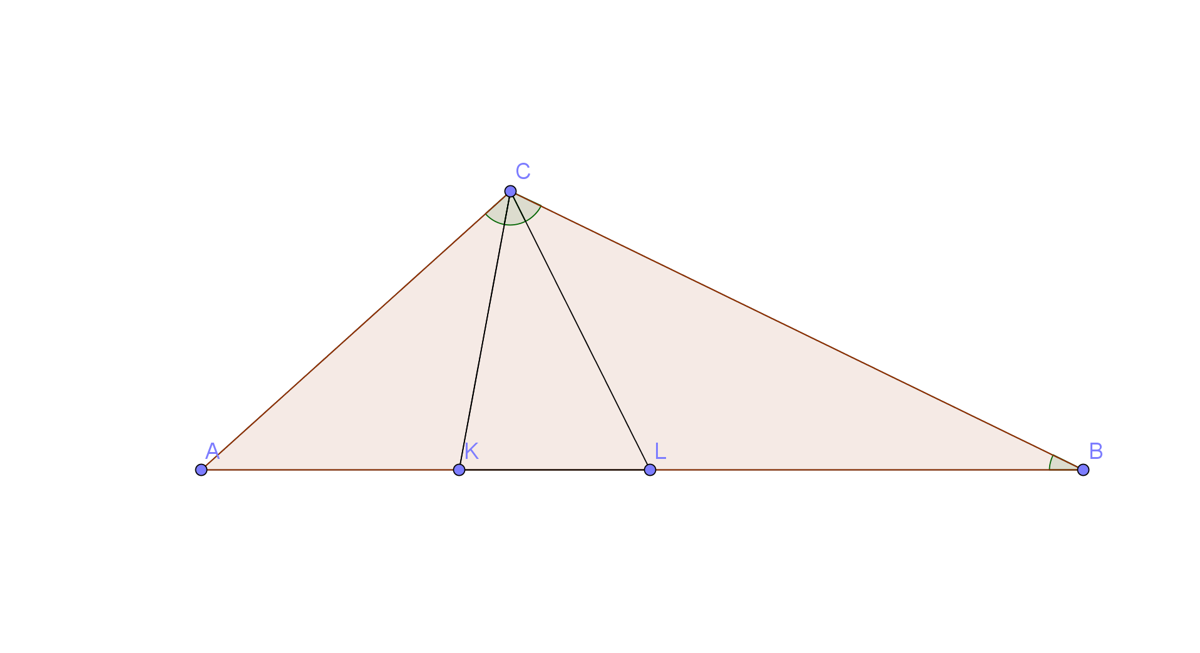
Пусть площади треугольников, на которые разбивается треугольник трисектрисами, равны: $S_{ACK}=S_{1}, S_{KCL}=S_{2}, S_{LCB}=S_{3}.$ С одной стороны $\frac{S_{2}}{S_{1}}=\frac{\frac{1}{2}CK∙CL∙sin∠KCL}{\frac{1}{2}CA∙CK∙sin∠ACK}=\frac{\frac{1}{2}CK∙CL∙sinα}{\frac{1}{2}CA∙CK∙sinα}=\frac{CL}{CA}$. С другой стороны, по теореме синусов для треугольника $ACL$: $\frac{CL}{CA}=\frac{sin⁡(γ-α)}{sin⁡(γ+α)}$. Так что
$\frac{S_{2}}{S_{1}}=\frac{sin⁡(γ-α)}{sin⁡(γ+α)}$. (1)
Аналогично получаем
$\frac{S_{2}}{S_{3}}=\frac{sin⁡(γ+2α)}{sin⁡γ}.$ (2)
Пусть далее $\frac{S_{2}}{S_{1}}≠1$. Тогда после преобразований из (1) получаем
$tgγ=\frac{S_{2}+S_{1}}{S_{1}-S_{2}}tgα,$ (2.1)
а из (2):
$$\frac{S_{2}}{S_{3}}=\cos\left(2α\right)+\frac{\sin\left(2α\right)}{tg\left(γ\right)}=\cos\left(2α\right)+\frac{{(S}_{1}-S_{2})\sin\left(2α\right)}{{(S}_{2}+S_{1})tg\left(α\right)}=$$
$=\cos\left(2α\right)+\frac{{2(S}_{1}-S_{2})\cos^{2}α}{S_{2}+S_{1}}=\frac{2S_{1}}{S_{2}+S_{1}}\cos\left(2α\right)+\frac{S_{1}-S_{2}}{S_{2}+S_{1}}$.
И, наконец,
$2\cos\left(2α\right)+1=\frac{S_{2}(S_{1}+S_{2}+S_{3})}{S_{1}S_{3}}$ (3)
Далее, поскольку $\cos\left(2α\right)<1$, получаем необходимое условие для величин площадей:
$\frac{S_{2}(S_{1}+S_{2}+S_{3})}{S_{1}S_{3}}<3.$ (4)
Замечаем, что если $S_{2}≥S_{1}, S_{2}≥S_{3}$ и для определённости пусть $S_{3}≥S_{1}$, то имеем
$$\frac{S_{2}(S_{1}+S_{2}+S_{3})}{S_{1}S_{3}}=\frac{S_{2}}{S_{3}}∙\left(1+\frac{S_{2}}{S_{1}}+\frac{S_{3}}{S_{1}}\right)≥1∙\left(1+1+1\right)=3,$$
что противоречит условию (4). Следовательно, с необходимостью
$S_{2}<S_{1}$ или $S_{2}<S_{3}$. (5)
Разберём сначала возможные Петины варианты. Вариант $S_{2}=10$ противоречит условию (5), а в варианте $S_{2}=4:$ $\frac{S_{2}(S_{1}+S_{2}+S_{3})}{S_{1}S_{3}}=\frac{16}{5}>3$, что противоречит условию (4).
- Пусть $S_{2}=2$, и для определённости $S_{1}=4, S_{3}=10$. В этом случае последовательно вычисляем
$\cos\left(2α\right)=-\frac{1}{10}, α=\frac{π}{2}-\frac{1}{2}\arccos\left(\frac{1}{10}\right)$,$∠C=3α=\frac{3π}{2}-\frac{3}{2}\arccos\left(\frac{1}{10}\right)$
$γ=arctg(3ctg(\frac{1}{2}\arccos\left(\frac{1}{10}\right))$. В градусах: $∠C≈{143.6}^{0},∠A=γ-α≈{25,35}^{0}, ∠B=π-γ-2α≈{11,04}^{0}$
Таким образом, в треугольнике с найденными углами $3α, γ-α,π-γ-2α$ отношение площадей $\frac{S_{2}}{S_{1}}=\frac{1}{2}, \frac{S_{2}}{S_{3}}=\frac{1}{5}$, и поэтому при подходящем коэффициенте гомотетии можно добиться, чтобы площади треугольников были равны выбранным значениям: 4,2,10.
Разберём теперь возможные Васины варианты. Вариант $S_{2}=20$ противоречит условию (5).
- Пусть $S_{2}=4$, и для определённости $S_{1}=2, S_{3}=20$. В этом случае последовательно вычисляем
$\cos\left(2α\right)=\frac{4}{5}, α=\frac{1}{2}\arccos\left(\frac{4}{5}\right)$,$∠C=3α=\frac{3}{2}\arccos\left(\frac{4}{5}\right)$
$γ=\frac{3π}{4}$. В градусах: $∠C≈{55.3}^{0},∠A=γ-α≈{116,6}^{0}, ∠B=π-γ-2α≈{8,1}^{0}$
Таким образом, в треугольнике с найденными углами $3α, γ-α,π-γ-2α$ отношение площадей $\frac{S_{2}}{S_{1}}=2, \frac{S_{2}}{S_{3}}=\frac{1}{5}$, и поэтому при подходящем коэффициенте гомотетии можно добиться, чтобы площади треугольников были равны выбранным значениям: 2,4,20.
- Пусть $S_{2}=2$, и для определённости $S_{1}=4, S_{3}=20$. В этом случае последовательно вычисляем
$\cos\left(2α\right)=-\frac{7}{40}, α=\frac{π}{2}-\frac{1}{2}\arccos\left(\frac{7}{40}\right)$,$∠C=3α=\frac{3π}{2}-\frac{3}{2}\arccos\left(\frac{7}{40}\right)$
$γ=arctg(3ctg(\frac{1}{2}\arccos\left(\frac{7}{40}\right))$. В градусах: $∠C≈{150,1}^{0},∠A=γ-α≈{24,4}^{0}, ∠B=π-γ-2α≈{5,5}^{0}$
Таким образом, в треугольнике с найденными углами $3α, γ-α,π-γ-2α$ отношение площадей $\frac{S_{2}}{S_{1}}=\frac{1}{2}, \frac{S_{2}}{S_{3}}=\frac{1}{10}$, и поэтому при подходящем коэффициенте гомотетии можно добиться, чтобы площади треугольников были равны выбранным значениям: 4,2,20.
Далее, при исследовании достаточных условий существования треугольника с данным упорядоченным набором площадей $\left(S_{1},S_{2},S_{3}\right)$ с произвольными положительными числами в наборе, замечаем, что условия (4) и (5) обеспечивают существование единственного значения угла $∠C=3α$ (определяемого из (3)), а также единственного значения угла $γ>α$ (определяемого из (2.1)). Дополнительным и уже достаточным условием служит неравенство
$$γ+2α<π$$
в терминах определённых значений $α$ и $γ$ из условий (4) и (5). В частном случае $\frac{S_{2}}{S_{1}}=1$, понятно, $γ=\frac{π}{2}$ и для любого значения $S_{3}>S_{2}=S_{1}$ существует реализация треугольника с таким набором площадей, при этом $S_{3}/S_{2}→∞⟹α→\frac{π}{4}$.

